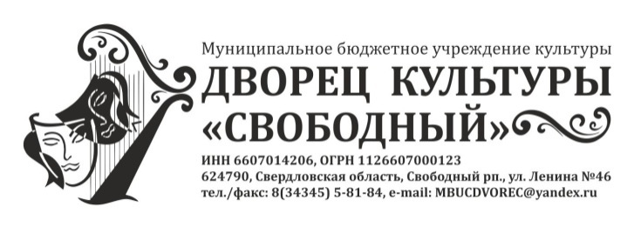

УТВЕРЖДАЮ
Директор МБУК ДК «Свободный»

___________________Р.Г. Хизуев
«___» _________________ 2018г.

Положение

о проведении ФЕСТИВАЛЯ ЮМОРА 2018.

КВН «Камера! Мотор! Снято!»

Общие положения
Настоящее положение определяет порядок участия команд в фестивале юмора и требования, предъявляемые к его участникам.
Основные цели и задачи
- создание условий для реализации творческого потенциала населения ГО ЗАТО Свободный;
- повышение культурного и исполнительского уровня творческих коллективов;
- выявление талантливых исполнителей, коллективов и совершенствование их профессионального уровня;
- организация содержательного досуга населения ГО ЗАТО Свободный.

Учредители и организаторы
Учредитель фестиваля юмора 2018. КВН: администрация городского округа ЗАТО Свободный;
Организаторы фестиваля юмора 2018. КВН: Муниципальное бюджетное учреждение культуры Дворец культуры «Свободный»
Учредитель и организаторы формируют и утверждают своим решением состав оргкомитета фестиваля.
Оргкомитет принимает и регистрирует заявки участников фестиваля, формирует состав жюри.

Требование к участникам фестиваля юмора 2018. КВН
В фестивале могут принимать участие команды организаций, предприятий, образовательных учреждений, учреждений дополнительного образования, войсковой части 34103
Возраст участников команд – с 18 лет.
Состав команды: 6-12 человек (основной состав, творческая группа, капитан команды).
Музыкальное оформление и видео сопровождение выступления команд предоставляется звукооператору и киномеханику МБУК ДК «Свободный» не позднее 26 сентября 2018 года.

Сроки, место и время проведения Фестиваля.
Фестиваль проводится 29 сентября 2018 года на базе Муниципального бюджетного учреждения культуры Дворец культуры «Свободный». Время проведения: 17.00 – 20.00

Порядок проведения Фестиваля.
Тема Фестиваля: «Камера! Мотор! Снято!»
Конкурс «Визитная карточка-приветствие»: «Кинопробы: Дубль первый!» (4 мин. 5 баллов)
Биатлон*: «Один за всех и все за одного!…»(max. 1 балл)
Кино-конкурс (озвучка)*: «Бамбарбия! Кергуду!»(2 мин. 5 балов)
Музыкальное домашние задание: «Танцуют все! » (5 мин. 5 баллов).
Для участие необходимо подать заявку в МБУК ДК «Свободный», каб. 31 до 21 сентября 2018 года.
Порядок выступления команд определяется предварительной жеребьевкой, которая состоится 29 сентября 2018 г. в 14.30 часов.
Выступление команд оценивается жюри по 5-ти бальной системе.
Каждый конкурс оценивается отдельно, результат сразу доводится до сведения команд – участников и болельщиков.

Критерии оценки
Критерии:
- раскрытие темы Фестиваля;
- юмор, оригинальность;
- исполнительское мастерство, артистичность, импровизация;
- постановочная, режиссерская работа;
- общая организация команды, ее сценический образ (совокупность средств и приемов изобразительности, умение свободно вести себя на сцене, уровень художественного вкуса, проявленный при создании костюмов и реквизита, качество фонограмм или сопровождения);
- этичность и эстетичность, культура выступления;
- соблюдение регламента;
*Запрещается использование в программе официально опубликованных анекдотов и текстов писателей-сатириков, а также употребление нецензурной лексики.

Подведение итогов игры
Команда-победитель определяется по наибольшему количеству набранных баллов. Если две и более команды набирают одинаковое количество баллов, то более высокое место занимает команда, набравшая наибольшее количество баллов в конкурсе «Биатлон».
Команды КВН, ставшие победителями награждаются дипломами и ценными подарками.
Состав жюри и порядок рецензирования команд
Состав жюри формируется оргкомитетом Фестиваля.
Содержание выступлений подвергается обязательному редактированию.
Решения редакторской группы обязательны для выполнения всеми кандидатами и обжалованию не подлежат. Команды, не представившие материалы на рецензирование в редакторскую группу, к игре не допускаются.

*Биатлон – проводится в несколько этапов, в каждом этапе команда озвучивает по две шутки. Затем жюри решает, какая из команд покидает «огневой рубеж» с оценкой 0,4 балла. Далее принцип сохраняется: каждый круг по 2 шутки – выбывшая команда получает 0,6 балла, третий круг победитель получает 1 балл, проигравший в этом круге 0,8 балла.
Жюри оставляет за собой право назначить «штрафной круг» - в случае, если после какого-либо этапа жюри не сможет сразу определить проигравшую команду, по одной шутке. Эту возможность члены жюри могут использовать не более двух раз за конкурс.

*Кино-конкурс (озвучка) - команда должна смешно переозвучить фрагмент из какого-либо фильма. Фрагмент команда выбирает сама. Длительность не более 2 минут.

Приложение 1
к Положению

Заявка на участие в Фестивале юмора 2018. КВН «Камера! Мотор! Снято!»

1. Наименование учреждения ____________________________________________________________________________________________________________________________________________________________________
2. Адрес учреждения
__________________________________________________________________________________
3.Название команды __________________________________________________________________________________
4. ФИО руководителя команды (контактный телефон)
____________________________________________________________________________________________________________________________________________________________________
5.ФИО капитана команды (контактный телефон)
____________________________________________________________________________________________________________________________________________________________________
6. Количество участников команды
__________________________________________________________________________________

«___» __________ 2018года.

_________________/_____________

(руководитель команды/подпись)

